上机实验报告（八）

姓名：邱文静

班级：17应用统计（1）班

学号：117060400119 指导老师：林卫中老师

# 实验名称：组合数据类型

# 实验目的：

* 了解3类基本组合数类型
* 理解列表概念并掌握python中列表的使用
* 理解字典概念并掌握python中字典的使用
* 运用列表管理采集的信息，构建数据结构

# 实验过程及结果

1. 程序练习题6.1：随机密码生成

**源代码(1):**

import random

def generatePSW(chList,n = 8):

psw = []

size = len(chList)

for i in range(n):

k = random.randint(0,size - 1)

psw.append(chList[k])

return " ".join(psw)

ch = []

c = 'A'

while c <= 'Z':

ch.append(c)

c = chr(ord(c) + 1)

c = 'a'

while c <= 'z':

ch.append(c)

c = chr(ord(c) + 1)

c = '1'

while c <= '9':

ch.append(c)

c = chr(ord(c) + 1)

for i in range(10):

print("随机生成的{0:2}个密码为:{1}".format(i + 1,generatePSW(ch)))

**执行结果：**

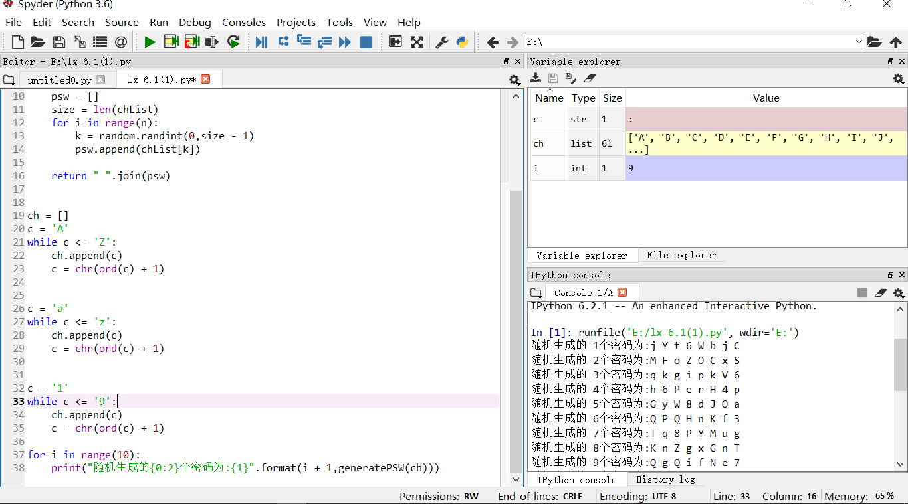

**源代码（2）：**

import random

def generatePSW(chList,n = 8):

psw = []

for i in range(n):

psw.append(random.choice(chList))

return " ".join(psw)

ch = []

c = 'A'

while c <= 'Z':

ch.append(c)

c = chr(ord(c) + 1)

c = 'a'

while c <= 'z':

ch.append(c)

c = chr(ord(c) + 1)

c = '1'

while c <= '9':

ch.append(c)

c = chr(ord(c) + 1)

for i in range(10):

print("第{0:2}个密码为:{1}".format(i + 1,generatePSW(ch,8)))

**执行结果：**

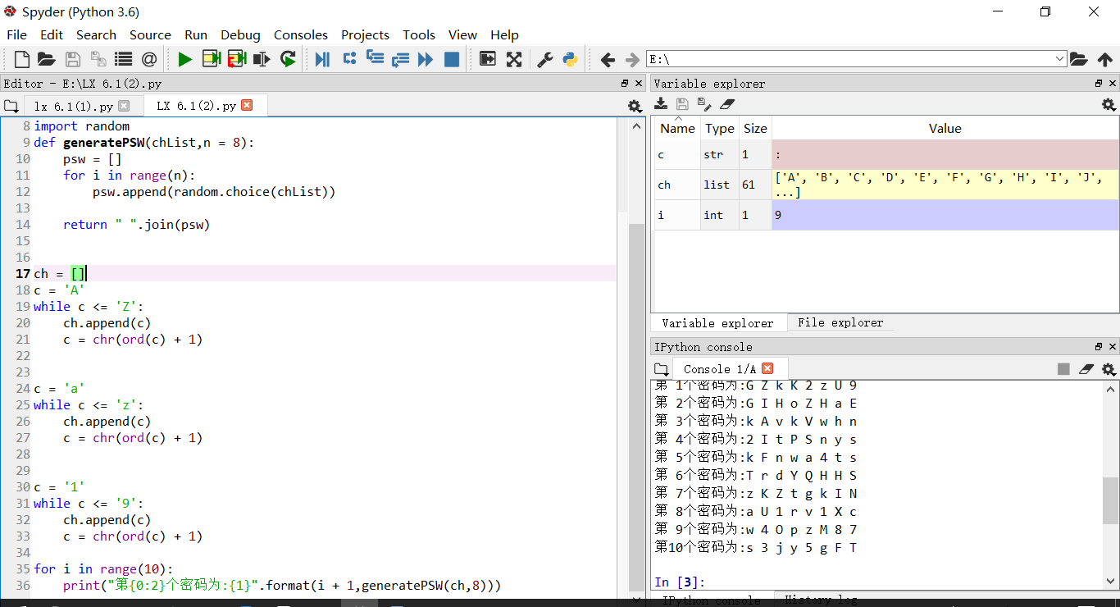

**源代码（3）:**

import random

def generatePSW(chList,n = 8):

psw = random.sample(chList,n)

return " ".join(psw)

ch = []

c = 'A'

while c <= 'Z':

ch.append(c)

c = chr(ord(c) + 1)

c = 'a'

while c <= 'z':

ch.append(c)

c = chr(ord(c) + 1)

c = '1'

while c <= '9':

ch.append(c)

c = chr(ord(c) + 1)

for i in range(10):

print("随机生成的{0:2}个密码为:{1}".format(i + 1,generatePSW(ch)))

**执行结果：**

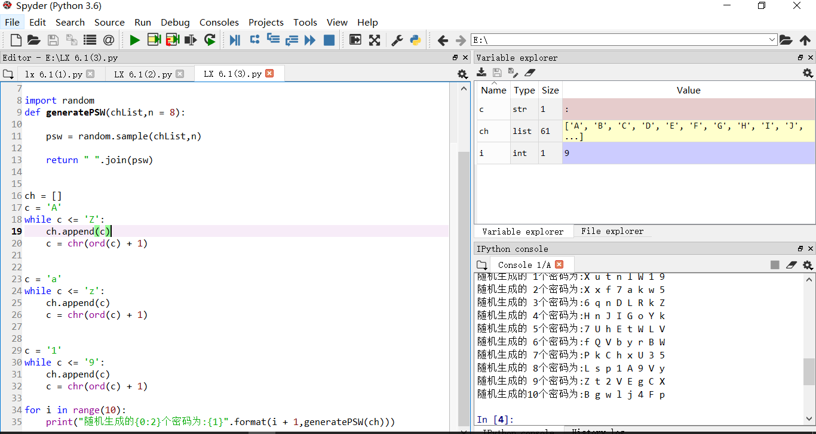

1. 程序练习题6.2：重复元素判定

**源代码：**

def isRepetitive(ls):

for x in ls:

n = ls.count(x)

if n > 1:

return True

return False

ls1 = [0,2,2,3,4]

if isRepetitive(ls1):

print("有重复元素")

else:

print("没有重复元素")

执行结果：

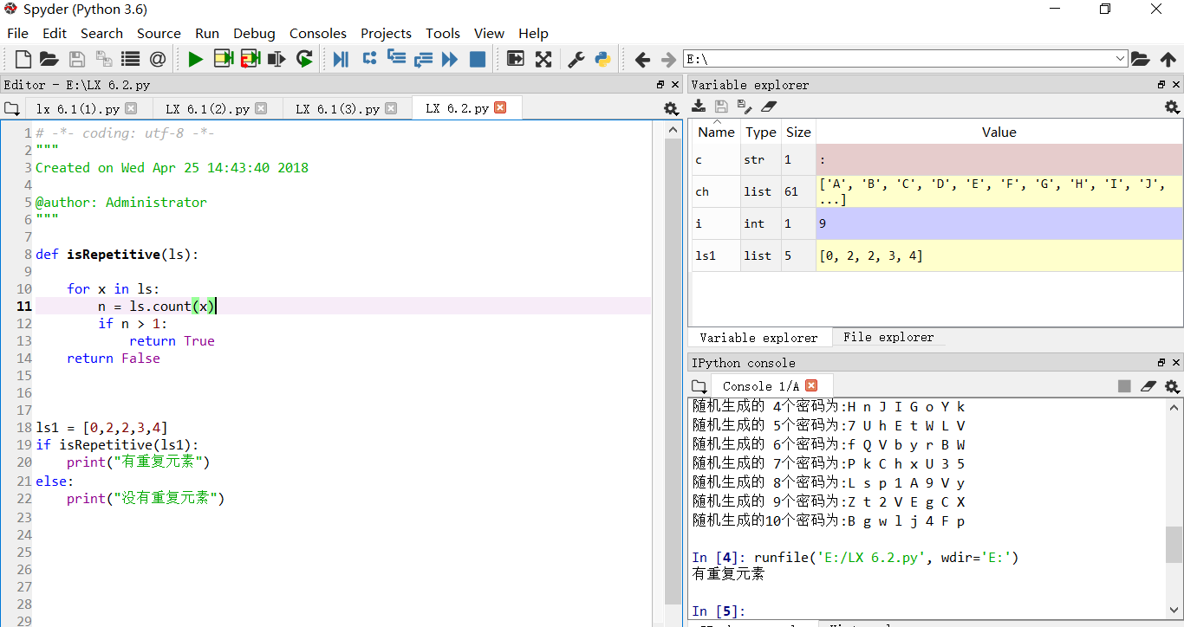

1. 程序练习题6.3：重复元素判断续

**源代码：**

def isRepetitive(ls):

lset = set(ls)

if len(lset) == len(ls):

return False

else:

return True

ls1 = [0,2,2,3,4]

if isRepetitive(ls1):

print("有重复元素")

else:

print("没有重复元素")

**执行结果：**

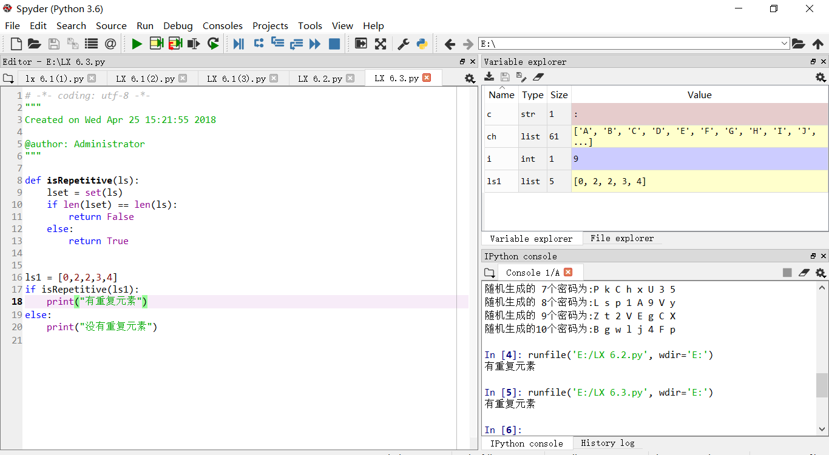

# 实验心得：

* 要有算法想法
* 敢于尝试算法实现想法
* 简化精炼代码，言简意赅
* 坚持码代码，熟悉和巩固基本语法
* 善于将所学应用于实际英所求